Министерство образования Республики Беларусь

Учреждение образования
БЕЛОРУССКИЙ ГОСУДАРСТВЕННЫЙ УНИВЕРСИТЕТ
ИНФОРМАТИКИ И РАДИОЭЛЕКТРОНИКИ

Факультет компьютерных систем и сетей
Кафедра информатики
Дисциплина: Информационные сети. Основы безопасности

ОТЧЕТ
к лабораторной работе №2
на тему

ИДЕНТИФИКАЦИЯ И АУТЕНТИФИКАЦИЯ ПОЛЬЗОВАТЕЛЕЙ. ПРОТОКОЛ KERBEROS

Студент Е. С. Кахновский
Преподаватель Е. А. Лещенко

Минск 2024
СОДЕРЖАНИЕ

Введение 3
1 Результат выполнения 4
Заключение 5
Приложение А (обязательное) Листинг кода 6

ВВЕДЕНИЕ

Лабораторная работа посвящена исследованию протокола Kerberos, который представляет собой эффективный механизм идентификации и аутентификации пользователей в распределенных вычислительных сетях. Протокол Kerberos является одним из наиболее широко используемых реализаций протоколов аутентификации с третьей стороной, обеспечивая высокий уровень безопасности и снижая количество передаваемых сообщений между участниками.
В ходе работы предполагается изучение теоретических основ протокола Kerberos, включая его принципы функционирования и алгоритмы, а также алгоритма шифрования DES (Data Encryption Standard).
Также предполагается реализация основных этапов протокола Kerberos на языке программирования Python, включая взаимодействие между клиентом, сервером аутентификации (AS), сервером выдачи разрешений (TGS) и конечным сервером (SS).

- РЕЗУЛЬТАТ ВЫПОЛНЕНИЯ

В результате работы было создано четыре приложения, представляющих собой клиента (C), сервер аутентификации (AS), сервер выдачи разрешения (TGS) и конечный сервер (SS).
Также для наглядности взаимодействия сторон предусмотрен подробный вывод в консоль исходный данных протокола и данных, передаваемых каждой из сторон.
На рисунке 1 представлено логирование в консоль всех данных, обрабатываемых и отправляемых клиентом.

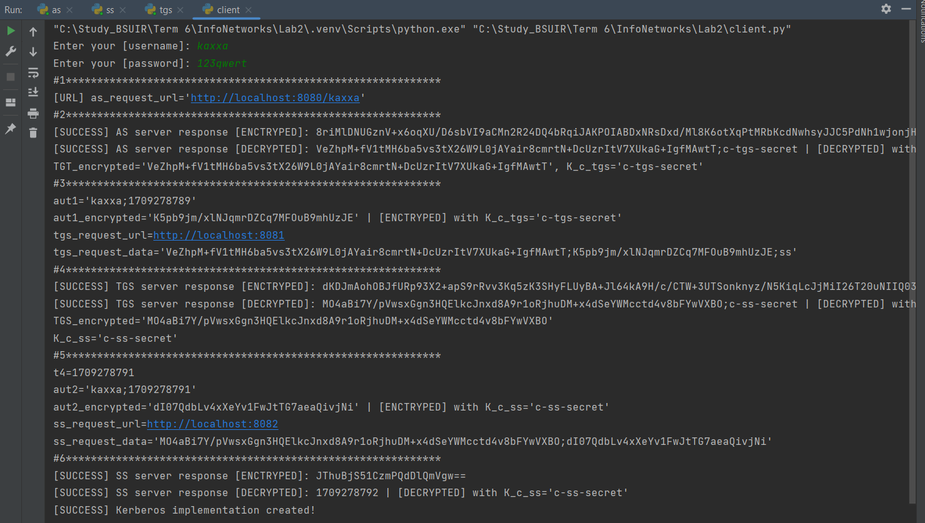

Рисунок 1 – Вывод приложения «Клиент»

ЗАКЛЮЧЕНИЕ

В ходе выполнения лабораторной работы было успешно исследовано и реализовано взаимодействие по протоколу Kerberos с использованием языка программирования Python. Созданные приложения – клиент, сервер аутентификации, сервер выдачи разрешений и конечный сервер – были разработаны с учетом основных этапов протокола Kerberos.
Основными достижениями работы является понимание принципов функционирования протокола Kerberos, включая процессы аутентификации, обмена билетами и шифрования данных с использованием алгоритма DES. Созданные приложения обеспечивают наглядное взаимодействие между сторонами протокола и подробный вывод в консоль исходных данных и данных, передаваемых каждой из сторон.
Таким образом, выполнение лабораторной работы позволило успешно достичь поставленных целей и задач, а также приобрести практические навыки в области обеспечения информационной безопасности и применения протокола Kerberos.

ПРИЛОЖЕНИЕ А
(обязательное)
Листинг кода

Листинг 1 – Файл client.py
import requests
import time
from common import encrypt, decrypt

SERVER_URL = {
"AS": "http://localhost:8080",
"TGS": "http://localhost:8081",
"SS": "http://localhost:8082"
}

SERVER_ID = {
"SS": "ss"
}

def main():
username = input("Enter your [username]: ")
password = input("Enter your [password]: ")

while len(password) != 8:
print("Password must be 8 symbols long.")
password = input("Enter password (8 symbols): ")

# 1
print('#1************************************************************')

as_request_url = f"{SERVER_URL['AS']}/{username}"
print(f'[URL] {as_request_url=}')

response = requests.get(as_request_url)
if response.status_code != 200:
print("[ERROR] AS server answered with:", response.status_code)
exit(-1)

# 2
print('#2************************************************************')
print("[SUCCESS] AS server response [ENCTRYPED]:", response.text)

response = decrypt(response.text, password)
print("[SUCCESS] AS server response [DECRYPTED]:", response, f"| [DECRYPTED] with K_c={password}")

TGT_encrypted, K_c_tgs = response.split(';')
print(f'{TGT_encrypted=}, {K_c_tgs=}')

# 3
print('#3************************************************************')

aut1 = f"{username};{int(time.time())}"
print(f'{aut1=}')

aut1_encrypted = encrypt(aut1, K_c_tgs)
print(f'{aut1_encrypted=} | [ENCTRYPED] with {K_c_tgs=}')

tgs_request_data = f"{TGT_encrypted};{aut1_encrypted};{SERVER_ID['SS']}"
print(f'tgs_request_url={SERVER_URL["TGS"]}')
print(f'{tgs_request_data=}')

response = requests.post(SERVER_URL["TGS"], data=tgs_request_data)
if response.status_code != 200:
print("[ERROR] TGS server answered with:", response.status_code)
exit(-1)

# 4
print('#4************************************************************')
print("[SUCCESS] TGS server response [ENCTRYPED]:", response.text)

response = decrypt(response.text, K_c_tgs)
print("[SUCCESS] TGS server response [DECRYPTED]:", response, f"| [DECRYPTED] with {K_c_tgs=}")

TGS_encrypted, K_c_ss = response.split(';')
print(f'{TGS_encrypted=}')
print(f'{K_c_ss=}')

# 5
print('#5************************************************************')

t4 = int(time.time())
aut2 = f"{username};{t4}"
aut2_encrypted = encrypt(aut2, K_c_ss)
print(f'{t4=}')
print(f'{aut2=}')
print(f'{aut2_encrypted=}', f'| [ENCTRYPED] with {K_c_ss=}')

ss_request_data = f"{TGS_encrypted};{aut2_encrypted}"
print(f'ss_request_url={SERVER_URL["SS"]}')
print(f'{ss_request_data=}')

response = requests.post(SERVER_URL["SS"], data=ss_request_data)
if response.status_code != 200:
print("[ERROR] SS server answered with:", response.status_code)
exit(-1)

# 6
print('#6************************************************************')
print("[SUCCESS] SS server response [ENCTRYPED]:", response.text)

response = decrypt(response.text, K_c_ss)
print("[SUCCESS] SS server response [DECRYPTED]:", response, f'| [DECRYPTED] with {K_c_ss=}')

if int(response.split(';')[0]) != t4 + 1:
print("[ERROR] SS server verification failed!")
exit(1)

print("[SUCCESS] Kerberos implementation created!")

if __name__ == '__main__':
main()

Листинг 2 – Файл as.py
from flask import Flask
from common import encrypt, decrypt
import time

app = Flask(__name__)

users = {
"deniskonchik" : {
"password" : "password"
}
}

KEYS = {
"AS_TGS" : 'as-tgs-secret',
"C_TGS" : 'c-tgs-secret'
}

SERVER_ID = {
"TGS": 'tgs'
}

@app.route('/<username>', methods=['GET'])
def handle(username):
print(f'{username=}')
if username not in users:
return "Forbidden", 403

current_time = int(time.time())
end_time = current_time + 3600
print(f'{current_time=}, {end_time=}')

TGT = f"{username};{SERVER_ID['TGS']};{current_time};{end_time};{KEYS['C_TGS']}"
TGT_encrypted = encrypt(TGT, KEYS["AS_TGS"])
print(f'{TGT=}')
print(f'{TGT_encrypted=} | encrypted with AS_TGS={KEYS["AS_TGS"]}')

answer = f"{TGT_encrypted};{KEYS['C_TGS']}"
answer_encrypted = encrypt(answer, users[username]['password'])
print(f'{answer=}')
print(f'{answer_encrypted=} | encrypted with K_c={users[username]["password"]}')

return answer_encrypted, 200

if __name__ == '__main__':
app.run(host='127.0.0.1', port=8080)

Листинг 3 – Файл ss.py
from flask import Flask, request
from common import encrypt, decrypt

app = Flask(__name__)

KEYS = {
"TGS_SS": 'tgs-ss-secret'
}

@app.route('/', methods=['POST'])
def handle():
data = request.data.decode('utf-8')
print(f'{data=}')

TGS_encrypted, aut2_encrypted = data.split(';')
print(f'{TGS_encrypted=}')
print(f'{aut2_encrypted=}')

TGS_decrypted = decrypt(TGS_encrypted, KEYS['TGS_SS'])
print(f'{TGS_decrypted=} | decrypted with TGS_SS={KEYS["TGS_SS"]}')

tgs_username, ss_id, tgs_start_time, tgs_end_time, K_c_ss = TGS_decrypted.split(';')
print(f'{tgs_username=}, {ss_id=}, {tgs_start_time=}, {tgs_end_time=}, {K_c_ss=}')

aut2_decrypted = decrypt(aut2_encrypted, K_c_ss)
print(f'{aut2_decrypted=} | decrypted with {K_c_ss=}')

aut2_username, aut2_time = decrypt(aut2_encrypted, K_c_ss).split(';')
print(f'{aut2_username=}, {aut2_time=}')

if tgs_username != aut2_username:
return "Forbidden (invalid user)", 403

if not (int(tgs_start_time) <= int(aut2_time) <= int(tgs_end_time)):
return "Unauthorized (ticket expired)", 401

answer = f'{int(aut2_time) + 1}'
print(f'{answer=}')

answer_encrypted = encrypt(answer, K_c_ss)
print(f'{answer_encrypted=} | encrypted with {K_c_ss=}')

return answer_encrypted, 200

if __name__ == '__main__':
app.run(host='127.0.0.1', port=8082)

Листинг 4 – Файл tgs.py
from flask import Flask, request
import time
from common import encrypt, decrypt

app = Flask(__name__)

KEYS = {
"AS_TGS" : 'as-tgs-secret',
"C_SS": 'c-ss-secret',
"TGS_SS": 'tgs-ss-secret'
}

@app.route('/', methods=['POST'])
def handle():
data = request.data.decode('utf-8')
print(f'{data=}')

TGT_encrypted, aut1_encrypted, ss_id = data.split(';')
print(f'{TGT_encrypted=}, {aut1_encrypted=}, {ss_id=}')

TGT_decrypted = decrypt(TGT_encrypted, KEYS['AS_TGS'])
print(f'{TGT_decrypted=}')

tgt_username, tgs_id, tgt_start_time, tgt_end_time, K_c_tgs = TGT_decrypted.split(';')
print(f'{tgt_username=}, {tgs_id=}, {tgt_start_time=}, {tgt_end_time=}, {K_c_tgs=}')

aut1_decrypted = decrypt(aut1_encrypted, K_c_tgs)
print(f'{aut1_decrypted=} | decrypted with {K_c_tgs=}')

aut1_username, aut1_time = aut1_decrypted.split(';')
print(f'{aut1_username=}, {aut1_time=}')

if tgt_username != aut1_username:
return "Forbidden (invalid user)", 403

if not (int(tgt_start_time) <= int(aut1_time) <= int(tgt_end_time)):
return "Unauthorized (ticket expired)", 401

current_time = int(time.time())
end_time = current_time + 3600
print(f'{current_time=}, {end_time=}')

TGS = f"{tgt_username};{ss_id};{current_time};{end_time};{KEYS['C_SS']}"
print(f'{TGS=}')

TGS_encrypted = encrypt(TGS, KEYS['TGS_SS'])
print(f'{TGS_encrypted=} | encrypted with TGS_SS={KEYS["TGS_SS"]}')

answer = f"{TGS_encrypted};{KEYS['C_SS']}"
print(f'{answer=}')

answer_encrypted = encrypt(answer, K_c_tgs)
print(f'{answer_encrypted=} | ecrnypted with {K_c_tgs=}')

return answer_encrypted, 200

if __name__ == '__main__':
app.run(host='127.0.0.1', port=8081)

